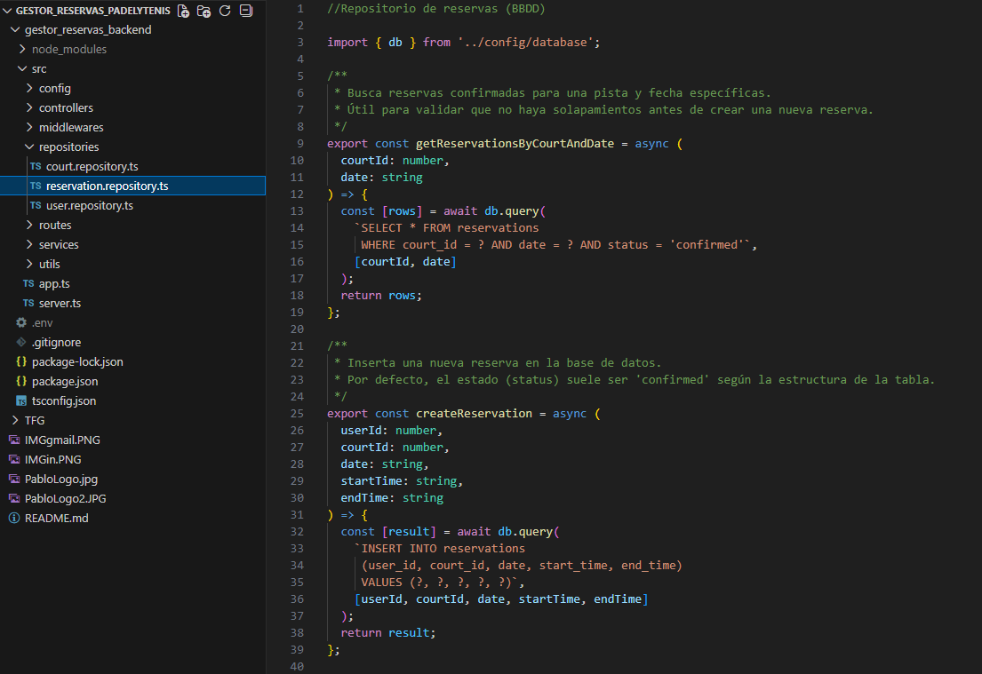
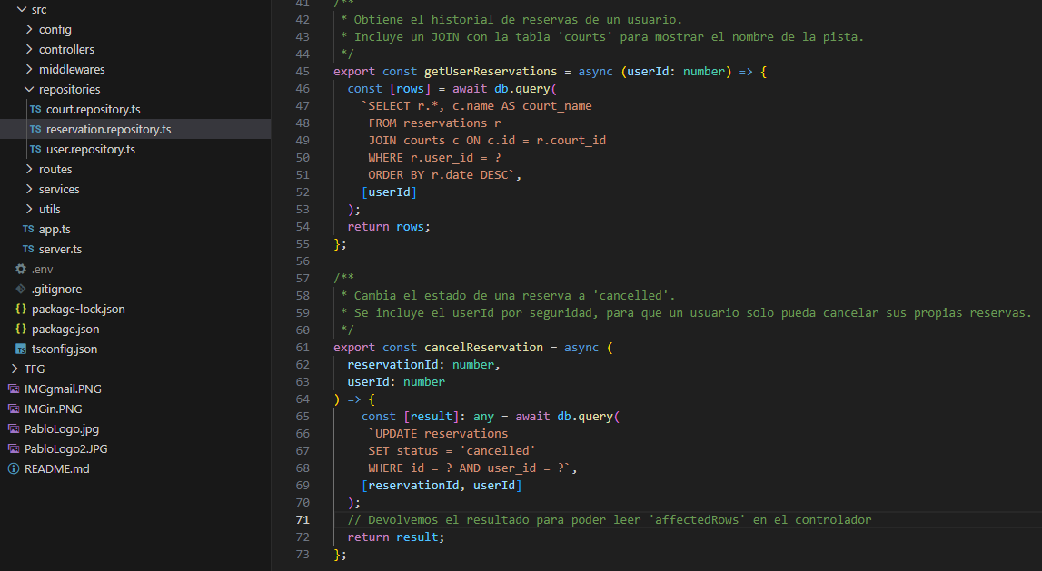
Reutilizamos este código de src/repositories/reservation.repository.ts, para reutilizar getReservationsByCourtAndDate(courtId, date)
Observaciones técnicas:
Este método:
- consulta la BBDD
- devuelve las reservas confirmadas de una pista en un día
- es reutilizado en la creación de reservas y en el calculo de la disponibilidad
- Es una muy buena práctica (no duplicar lógica).
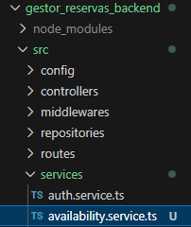
Creo el archivo availability.service.ts
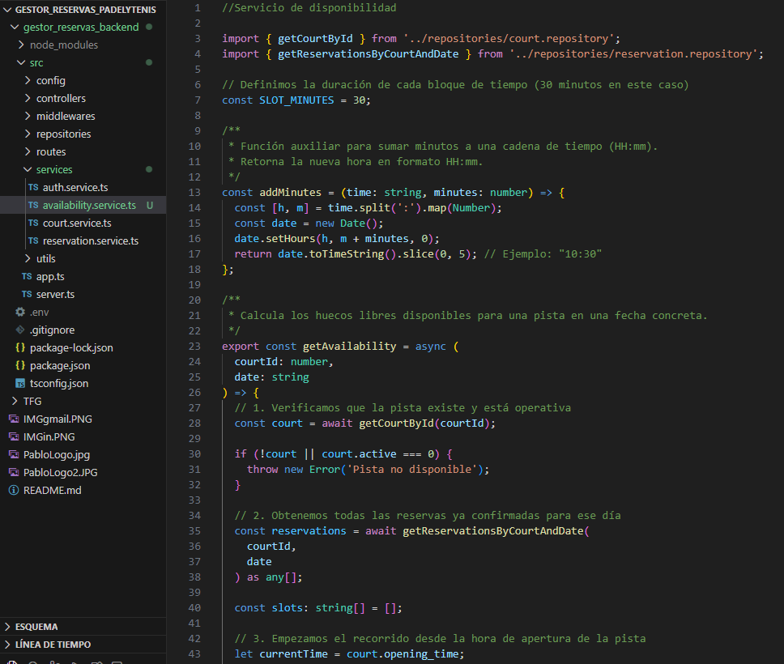
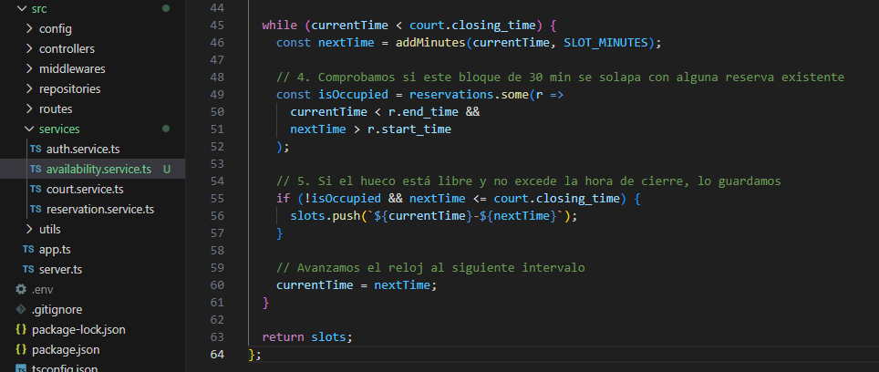
Añado el código en mi archivo de servicio de disponibilidad. Esto genera franjas de 30min, elimina las ocupadas, devuelve solo las disponibles y es 100% lógica de negocio.
Observaciones técnicas:
Eficiencia: Al usar .some(), el servidor deja de buscar en las reservas en cuanto encuentra un conflicto para ese hueco, ahorrando tiempo de procesamiento.
Flexibilidad: Se podría en un futuro, cambiar SLOT_MINUTES a 60, para ofrecer reservas por horas completas sin tocar nada más del código.
Precisión: La comparación nextTime <= court.closing_time asegura que no se ofrezca un turno que termine después de que el club cierre.
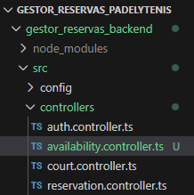
Creo el archivo availability.controller.ts
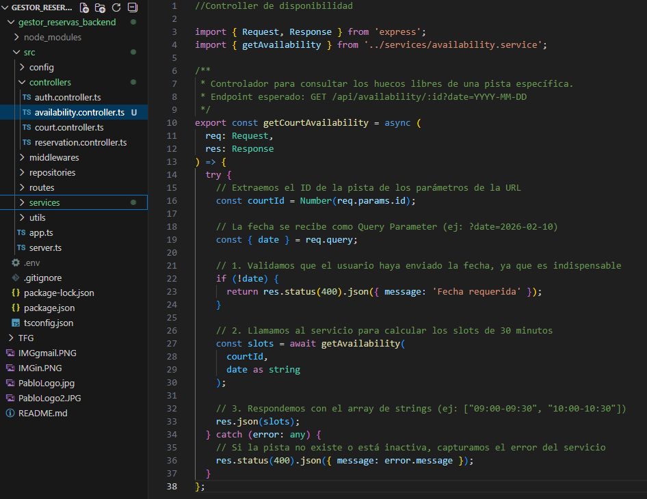
Añado el código del controlador de disponibilidad
Observaciones técnicas:
Conversión de tipos: Al usar Number(req.params.id), se evitan errores al pasar el ID al repositorio, que espera un tipo numérico para la consulta SQL.
Validación de entrada: El chequeo if (!date) evita que el servidor intente procesar una búsqueda sin sentido en la base de datos, lo cual daría un error más feo después.
Flexibilidad: Al ser un método GET, cualquier usuario (incluso sin estar logueado, si así se decide en las rutas) podría consultar qué horas hay libres antes de intentar reservar.
Un punto muy positivo es que se usa req.query para la fecha. Esto es correcto según los estándares REST, ya que la fecha actúa como un filtro sobre la disponibilidad de la pista.
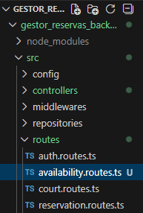
Creo el archivo availability.routes.ts
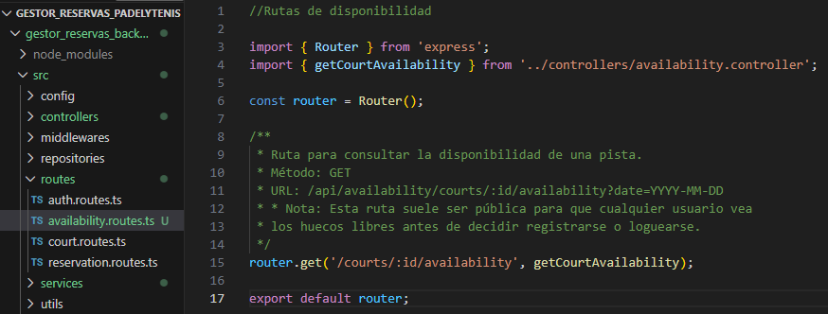
Al usar /courts/:id/availability, se está siguiendo una convención de diseño RESTful, ya que indico que quiero consultar un recurso (disponibilidad) que pertenece a otro (una pista específica).
Observaciones técnicas:
Sin AuthMiddleware: A diferencia de las reservas o la creación de pistas, aquí no se ha puesto authMiddleware. Esto es ideal porque permite que un visitante de tu web vea qué horas están libres sin obligarle a iniciar sesión primero.
Parámetros claros: El :id en la URL identifica la pista y el ?date en la query identifica el día, lo cual es muy fácil de leer y depurar.
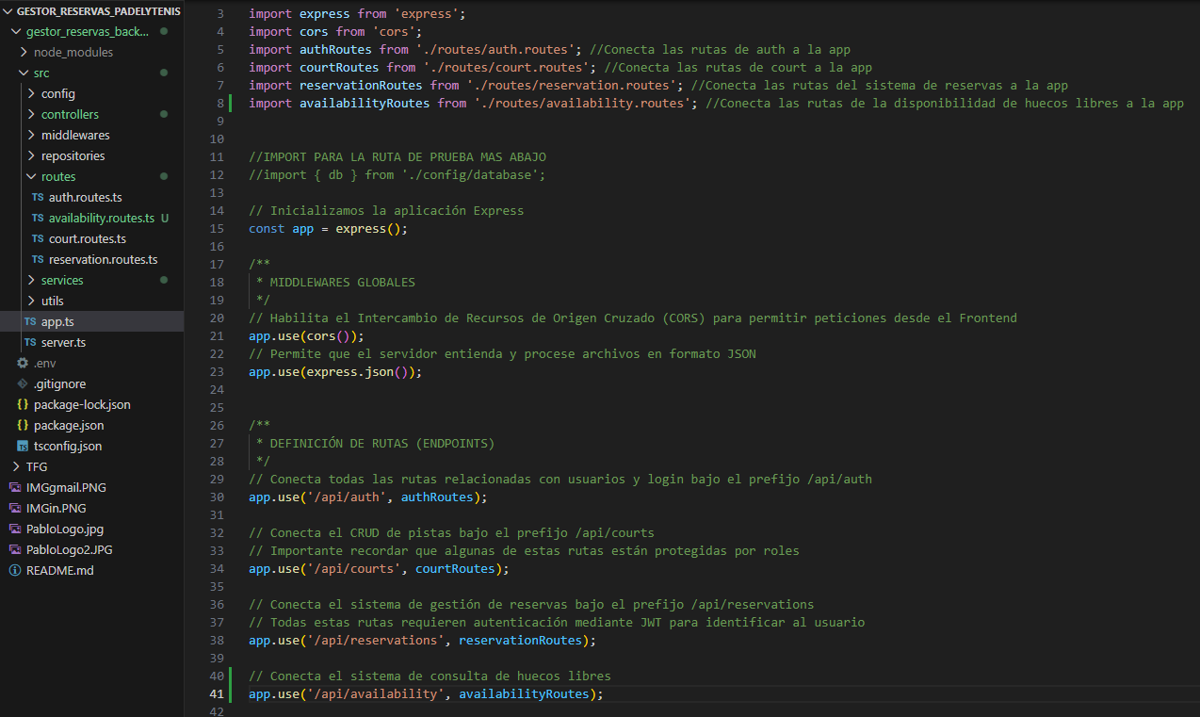
Dentro de app.ts añado el código de que conecta las rutas de la disponibilidad de huecos libres a la app.
PRUEBA
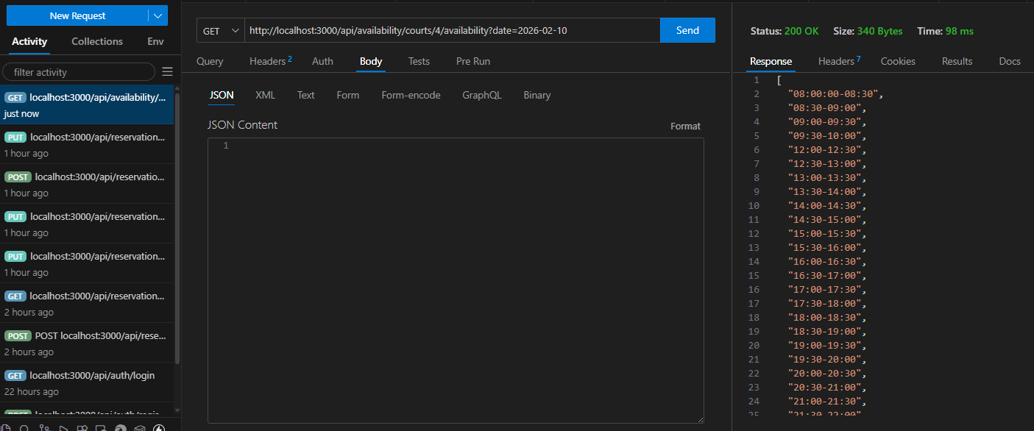
En Thunder Client creo un GET con esta URL con el id de la pista 4 que es donde tengo creada una reserva por la mañana. Al hacer el GET ahora de la disponibilidad, aun sin estar registrado con mi token, soy un usuario no registrado, me devuelve la disponibilidad en bloques de 30minutos de la fecha y pista seleccionada.
Antes de hacer el git add . para subirlo a git hub, tengo que dejar de correr el servidor con el comando Ctrl C
Añado el commit
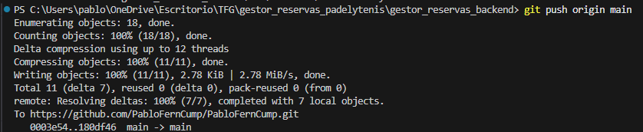
Lo añado todo a la rama principal

